轻奢5

客厅

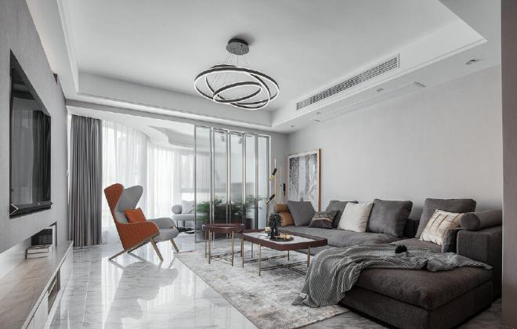

作为公共区域的中心位置，通过形体的摆放和材质的选择，形成一个非常温暖且舒适的交流互动区。颜色上以高级灰为肌底，予人冷静安谧的视觉感受，大面积白色的运用与精致的金属材质成为贯穿于空间中的艺术力量。

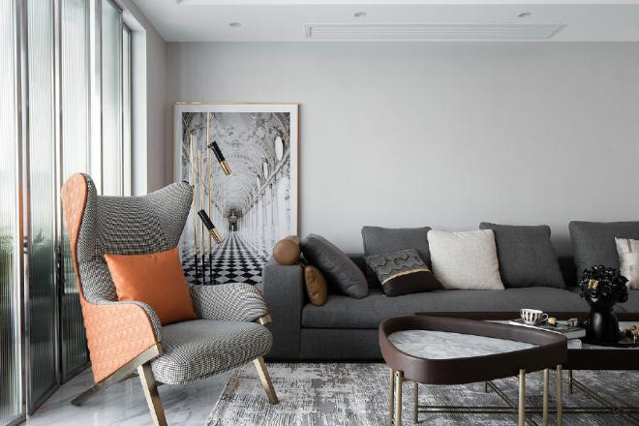

轻盈的橙色跳跃其上点亮空间视觉，低调内敛的灰色布艺沙发与悦动高调的造型单椅形成强烈的反差，使得空间更加灵动富有趣味性。整个氛围如室外穿透纱帘的阳光那般地柔和，又如一瓶打开的百年红酒那般醇厚，细细品味，沉浸其中，精致的气韵在此间静谧地生长，让内心得以片刻的安放与升华。

餐厅

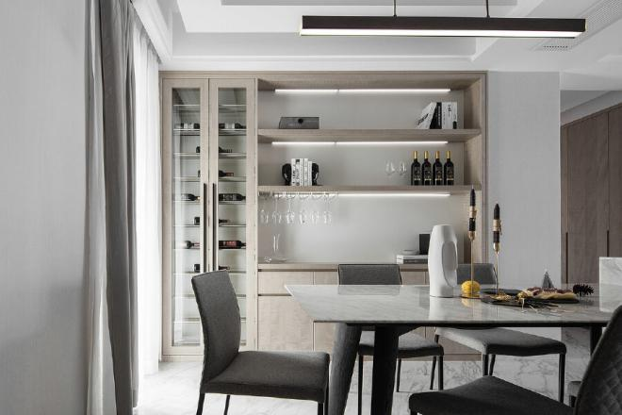

餐厅有着女主人品尝红酒的需求，所以设计上把餐桌与吧台作为结合，既满足了日常家庭进餐的需求，也可为三两好友小酌一杯提供便利。餐厅吧台的设计，除了兼具收纳功能之外，也使整个餐厅空间显得更加有格调。直线吊灯，简洁的线条，充满着时尚感，象牙白大理石餐桌满满高级感，搭配灰色餐椅，自然中体现质感，吊灯与餐桌上摆放的艺术品相映成趣，自然气息中融入些许时尚感，酒柜里酒瓶的随意排列，巧妙地缀于空间，为其增添生活温度。顷刻之间，整个场域取得微妙平衡。

玻璃吊灯、黑金器皿、金边烛台，餐桌椅的精致薄边，轻奢时尚，彰显着主人浪漫主义情怀。

主卧

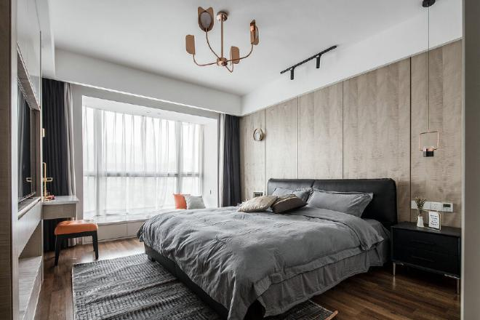

主卧的方案体现精致、自然、从容的生活方式，提取自然及生活中的美学元素，构筑出艺术氤氲的舒适空间。主卧室以硬装设计师极力主张的枫木影材质作为立面表达，木材的中性色调与灰色布艺相应和，搭配彩色抱枕与化妆椅，安逸而舒适地铺陈，似乎在强调空间的睡眠属性。而几个极富设计感的金属灯饰，为空间递增趣味性与奢适感。在造型比例与材质的选择上，设计师都拿捏的恰如其分，枫木影这种不常见材质的应用为我们展现了设计师的设计能力与极高创造力，为我们带来的不只是视觉上的素雅轻奢，更有着触觉上的细腻柔和与自然舒适。

儿童房

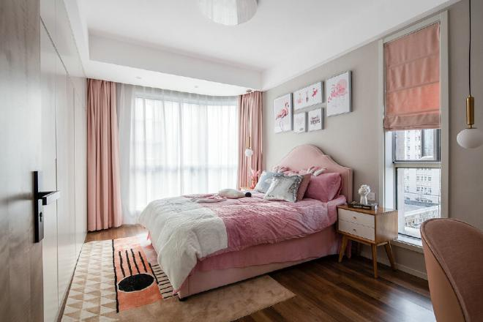

儿童房以粉色为主色调，营造可爱与温柔的公主房，为孩子打造了一个粉色的梦幻天地。可爱的火烈鸟、粉色的羽毛、涂鸦式地毯、带有兔耳朵的抱枕等软装配饰，既起到装饰空间的作用，也充满孩童了对公主的所有想象，不经意间展现出对孩童所有的爱意。门垛预留了书桌，在营造视觉的同时满足一切功能上的需求。无处不在的粉色元素，让整个房间显得温暖而浪漫，充满童真童趣。

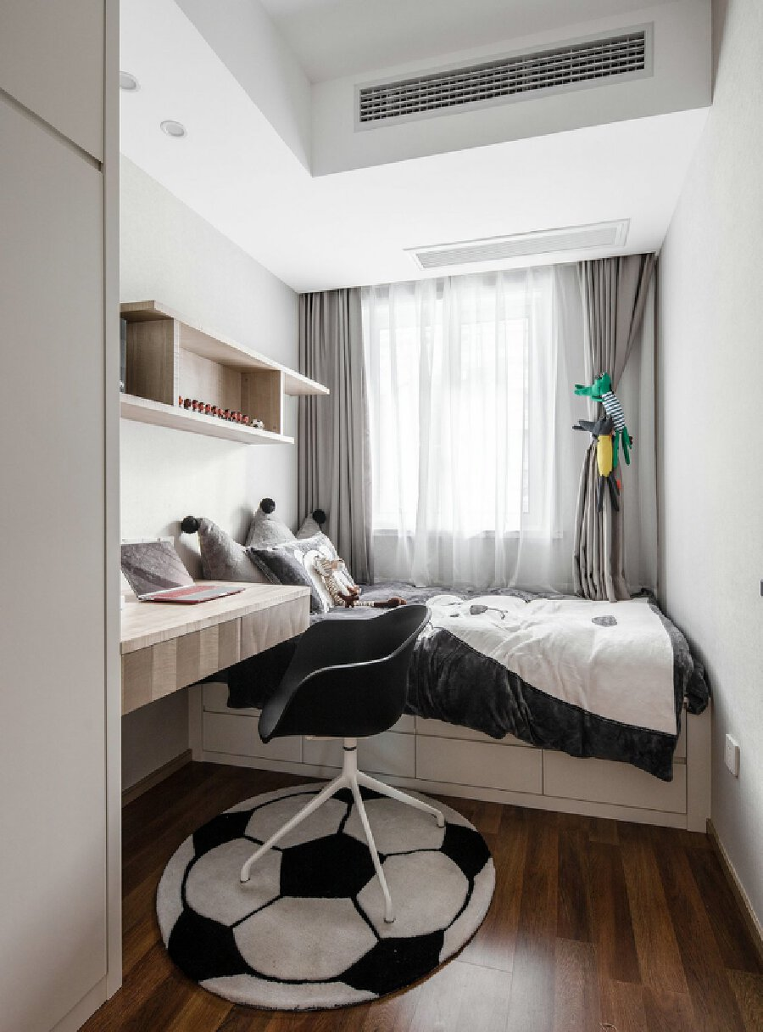

在男孩房的设计中，设计师巧妙运用床下收纳空间，并融入很多男孩儿喜欢的元素，比如足球形状的地毯、球星的摆件、玩偶窗帘贴等，满足实用性的同时大大增加空间的趣味性。